**Задача на конкурс, посвященный 130-летию со дня  рождения русского писателя-анималиста Виталия Валентиновича Бианки, по мотивам произведения «Как муравьишка домой спешил».**

- Широка страна моя родная… - пел себе под нос Муравьишка, забираясь на берёзу, росшую у самого муравейника. Зачем забрался?

- Много в ней лесов, полей и рек… - продолжал петь Муравьишка. А хотелось ему посмотреть, что же там за картофельным полем.

Высоко поднялся **(?)**, видит – внизу родной муравейник, малюсенький, а солнышко к закату клонится **(осталось $≈$ 30 минут)**. Значит нужно поторопиться. «Отдохну немного и обратно, домой», - подумал Муравьишка, усаживаясь на жёлтый листик. Но тут дунул ветерок **(скорость ветра при порыве $≈$ 15 м/сек.)**, и лист полетел **(порыв ветра длится 25-35 сек.)**, унося Муравьишку далеко-далеко от муравейника **(ветер отнёс лист на $≈$ 454 м.)**. Занёс ветер листик да на камень бросил – Муравьишка ножку ушиб, лежит ни жив, ни мёртв, хоть пропадай. А домой добраться времени почти нет.

Видит Муравей Гусеница-Землемер лежит:

- Помоги мне, кусаться не буду!

Согласился Землемер и понёс Муравьишку **( На Землемере он двигался 120 сек и преодолел $≈$ 3 м).**

- Стой! – закричал Муравей, слез с Землемера, оглянулся, видит – луг впереди, и по нему Паук-Сенокосец шагает.

- Паук, снеси меня домой! У меня ножки болят.

- Садись, подвезу, - ответил Паук и потащил Муравьишку **(на Пауке $≈$ 10 м за 600 сек.)**. Но вдруг остановился.

- Слезай, - говорит, - вон Жужелица бежит, она быстрее меня.

Муравьишка к ней. Вмиг домчались они до картофельного поля, где ботва, как лес густой **( Жужелица пробежала $≈$ 50 м за 300 сек)**.

- Слезай, - говорит Жужелица, - ищи теперь другого коня.

Слез Муравьишка, а тут Жучок-Блошачок:

- Полезай ко мне на спину, поскакали!

И поскакали. Через грядки перескочили **(Жучок-Блошачок за 420 сек пропрыгал $≈$ 50 м)**, но тут забор.

- Через забор - не могу, Кузнечика проси.

Муравьишка к Кузнечику. Тот перенёс через забор и мягко опустился на берег широкой реки **(Кузнечик совершил прыжок на 2 м ( 1 м вверх и 1 м вниз) за 2 сек)**.

А солнце ещё ниже. Вот-вот муравеёник закроется, а река: год по ней плыви – не переплывёшь.

Позвал Кузнечик Водомерку.

- Садись, подвезу!

- А можно шибче! Меня же домой не пустят **(Водомерка пересекла $≈$ 40 м за 150 сек)**.

Над рекой лес высокий, до самого неба, и солнце за ним скрылось. Нет, не попасть Муравьишке домой!

А тут и новый конь – ползёт мимо Майский Хрущ. Разве на таком коне далеко ускачешь?

Устроился Муравьишка у Хруща на голове:

- Дяденька, поскорей! Миленький, поживей!

Завёл мотор Хрущ и полетел **(полёт Жука длился 120 сек и, проделанный путь, $≈$ 300 м)**. Вот и лес пропал, вот и берёза знакомая. Выключил Хрущ мотор – шлёп! – сел на сук.

- А вниз-то мне как?!

А солнышко уже по пояс в землю ушло.

Видит Муравьишка рядом на листике Гусеница-Листовёртка сидит, нить из себя тянет и на сучок мотает.

- Гусеница, помоги! Последняя минуточка осталась.

- Отстань, видишь, дело делаю.

Кинулся Муравьишка на неё да как куснёт!

Кувырк с листа Гусеница и вниз начала опускаться **( Листовёртка $≈$ 6 м преодолела за 120 сек)**, а Муравьишка с ней.

Вот он муравейник, дом, милый дом, муравьи хлопочут, входы-выходы закрывают. Все закрыли – один, последний, остался. Муравьишка с Гусеницы прыг – и домой. Тут и солнышко зашло.

**А перед сном Муравьишка задумался, а какой же высоты берёза, с которой началось его захватывающее путешествие по необъятной (по муравьиным меркам) малой Родине? И какова средняя скорость на пути домой?**

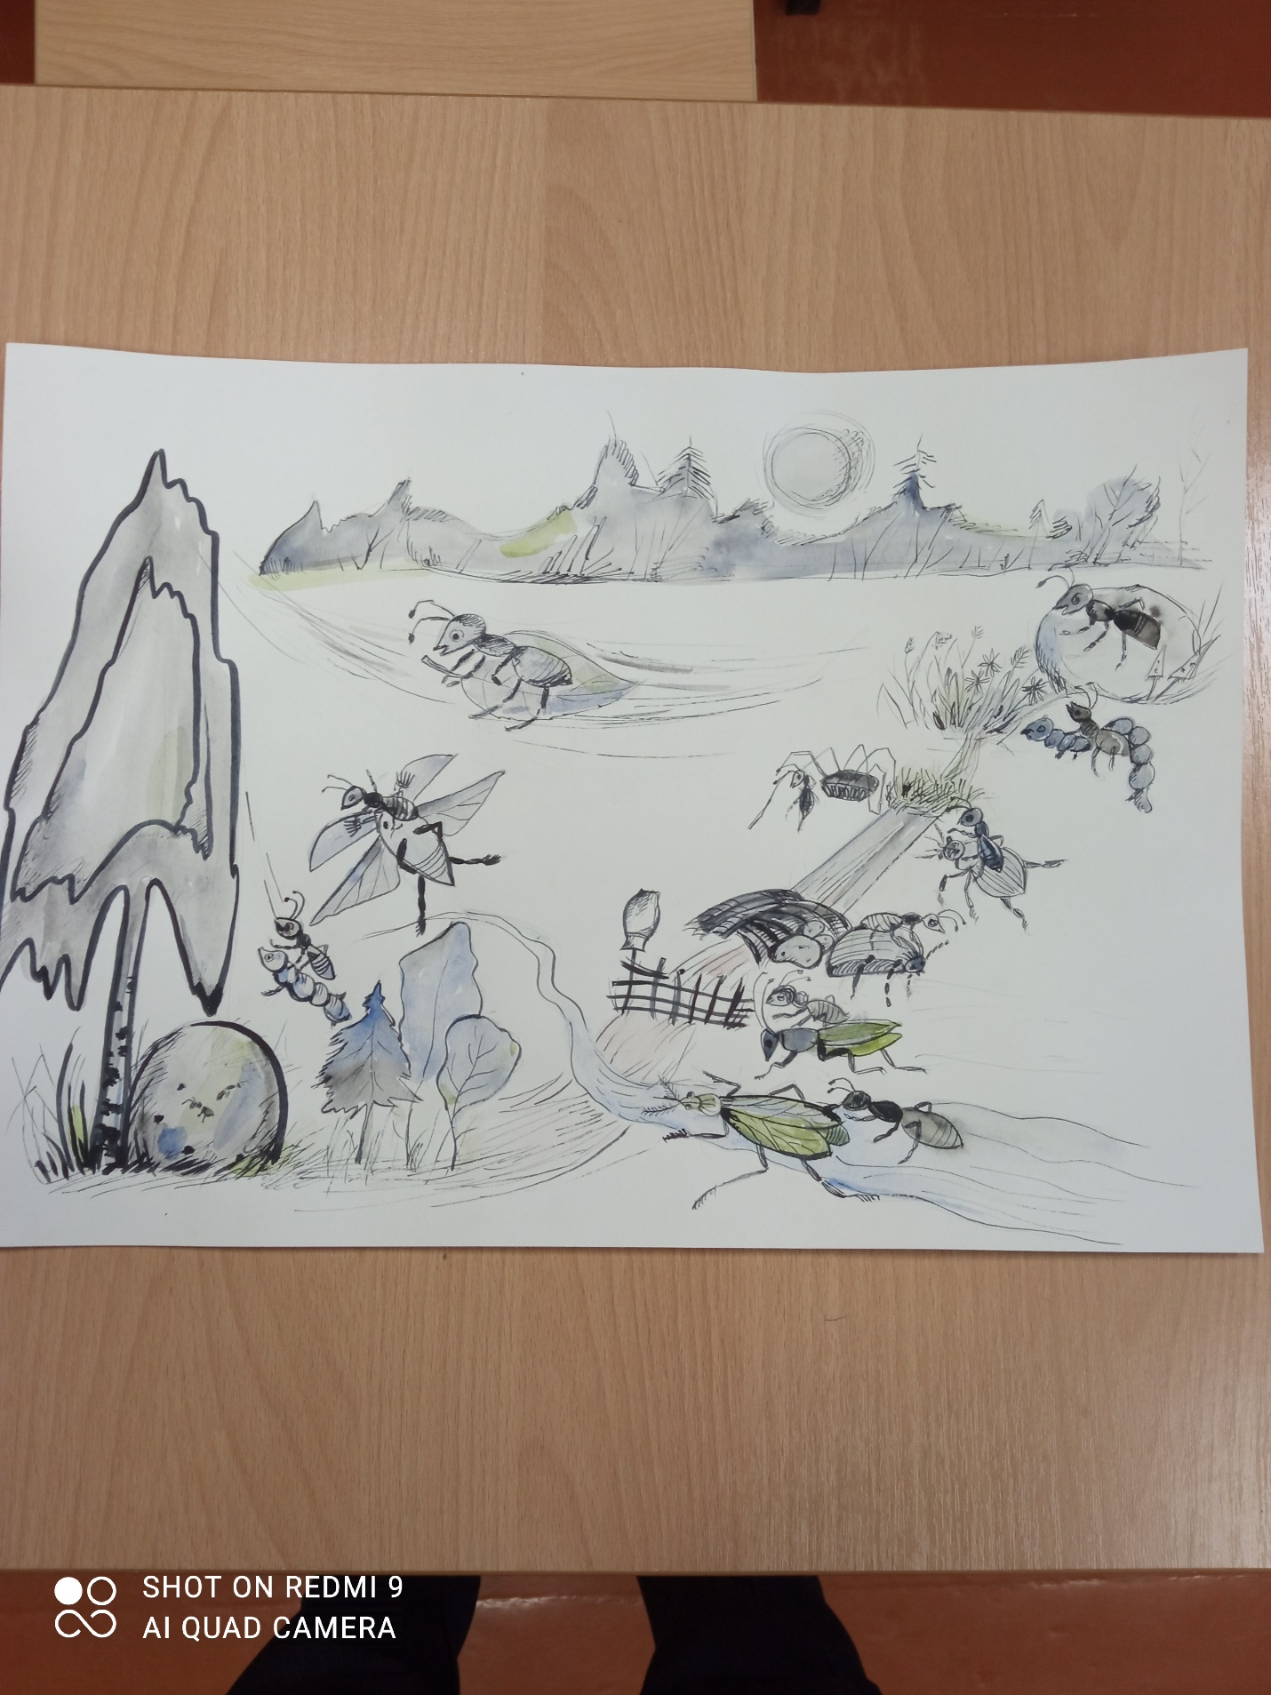

Основание берёзы (А), её верхушка (В) и камень (С), на который приземлился Муравьишко, образуют прямоугольный треугольник. Где траектория полёта Муравьишки на листике (ВС) – гипотенуза, высота берёзы (АВ) и путь домой (АС) - катеты прямоугольного треугольника.

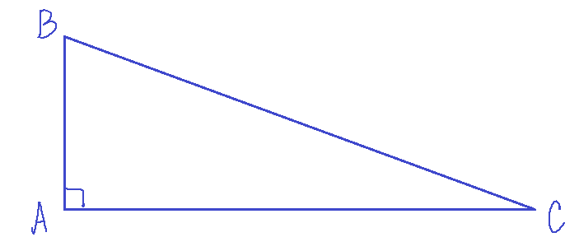

Если скорость ветра при порыве $≈$ 15 м/сек, порыв ветра длился 25-35 сек, он отнёс лист на $≈$ 454 м. До захода солнца оставалось $≈$ 30 минуты. На Землемерке он двигался 120 сек и преодолел $≈$ 3 м; на Пауке $≈$ 10 м за 600 сек; Жужелица пробежала $≈$ 50 м за 300 сек; Жучок-Блошачок за 420 сек пропрыгал $≈$ 50 м; Кузнечик совершил прыжок на 2 м ( 1 м вверх и 1 м вниз) за 2 сек; Водомерка пересекла $≈$ 40 м за 150 сек; полёт Жука длился 120 сек и, проделанный путь, $≈$ 300 м, а Листовёртка $≈$ 6 м преодолела за 120 сек.

**Решение: 1) вопрос**

1. 3 + 10 + 50 +50 + 40 = 153 (м) – расстояние, пройденное по земле;

Прыжок Кузнечика через забор можно считать прыжком на месте, продвижения вперёд он практически не дал.

1. В прямоугольном треугольнике с гипотенузой 300 м (расстояние, которое пролетел Майский хрущ) и высотой 6 м, на которое он поднял Муравьишку на берёзу, второй катет равен приблизительно 299,94м $≈$ 300 м.;
2. 300 + 153 = 453 (м) весь путь Муравьишки до дома.
3. 6 м, которые Муравьишко преодолел на Листовёртке, уже учтены в прямоугольном треугольнике.
4. По теореме Пифогара: $AB^{2}=BC^{2}-AC^{2}$

$AB^{2}={454}^{2}-{453}^{2}$ = 206116 – 205209 = 907

$AB=\sqrt{907}≈30$ (м) – высота берёзы

**Ответ: $≈ 30 метров$ высота берёзы**

**2) вопрос**

Средняя скорость = $\frac{весь путь}{всё время}$

Весь путь включает и прыжок Кузнечика, и спуск на Листовертке.

461 ÷1800 $≈$ 0,26 (м/с) = 0, 94 (км/ч)

**Ответ:** **0, 94 (км/ч) средняя скорость Муравьишки на пути домой.**